Располагаясь на главной странице, на левой её части вы видите 2 кнопки бирюзового цвета.
Шаг №1: Нажимаем кнопку, выделенную красным овалом, для перехода на страницу оплат услуг банковской картой, которую мы видим на рисунке 2.
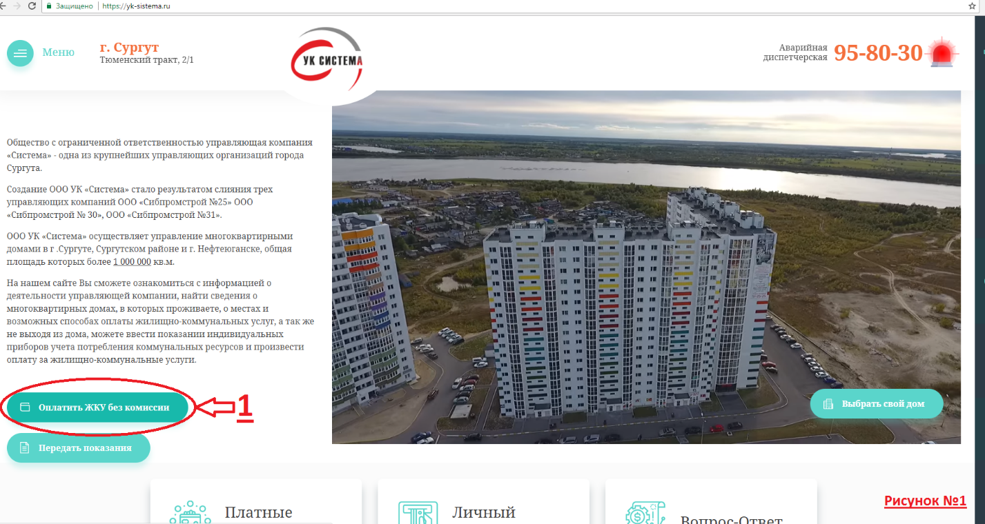
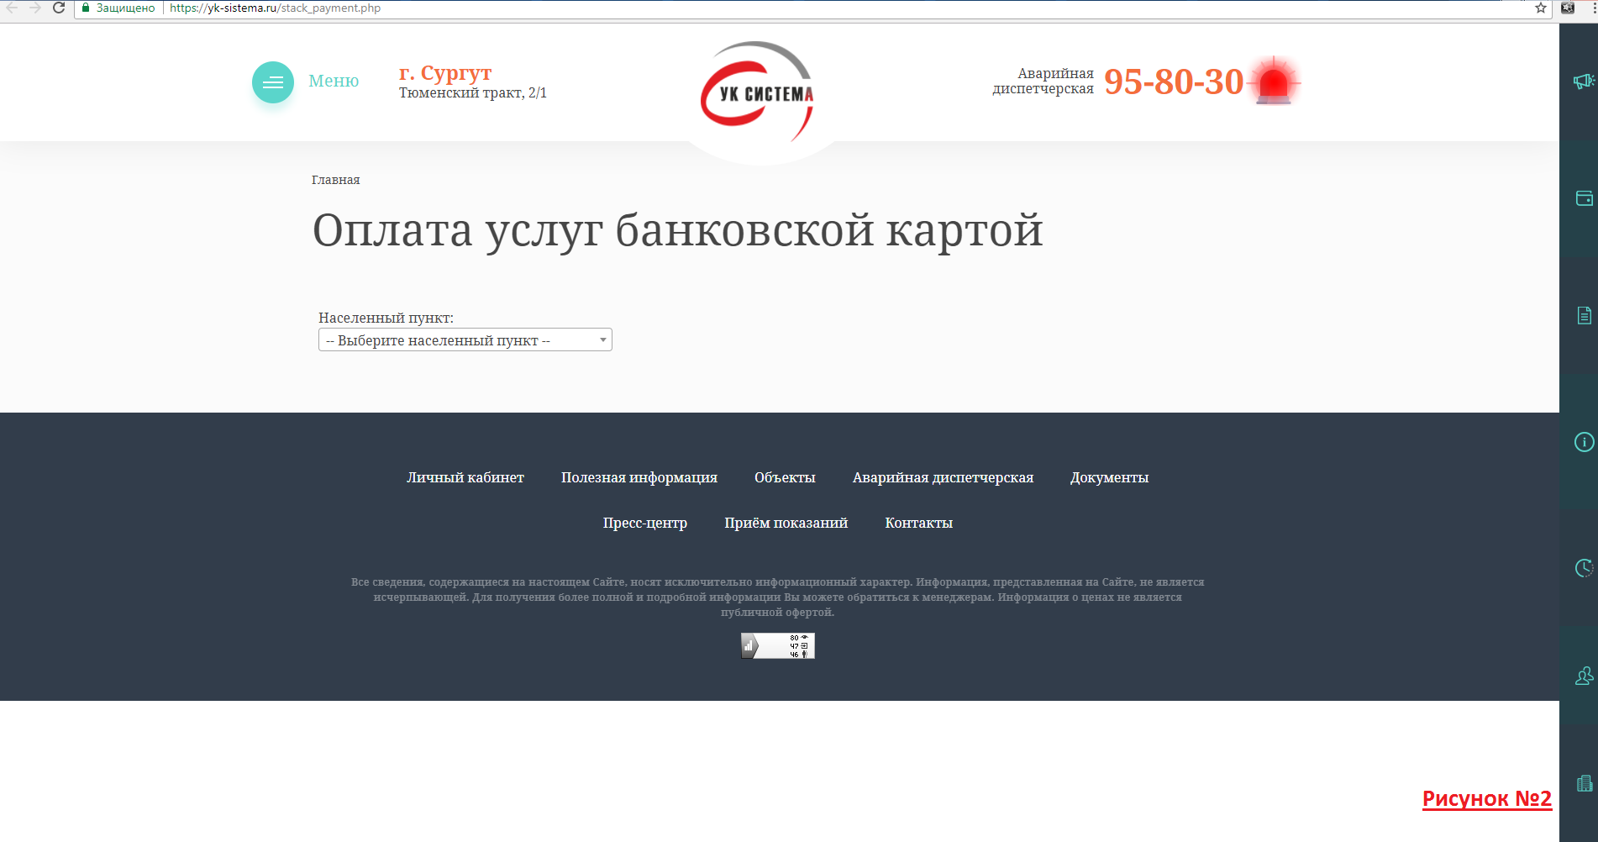
Шаг №2: Выбираем населенный пункт (рисунок №3)
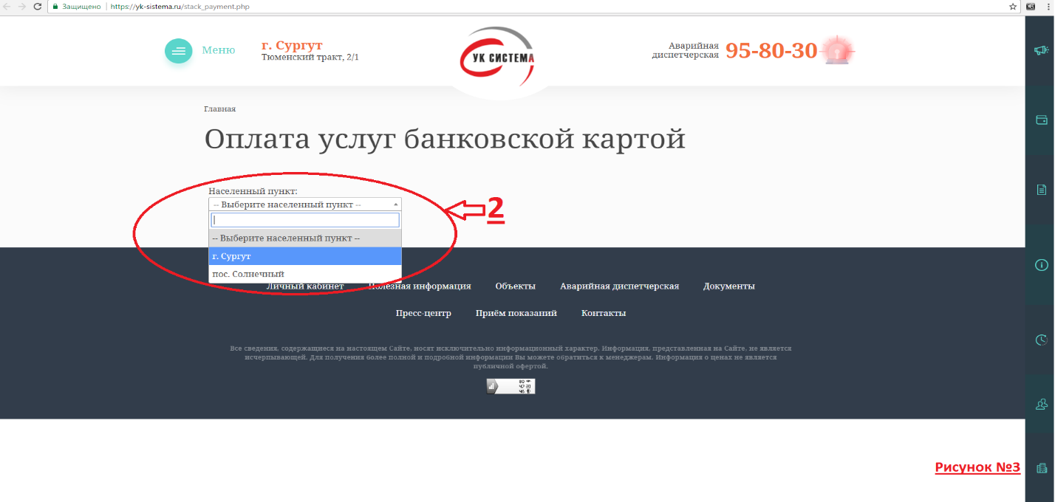
Шаг №3 Выбираем услугу, которую хотим оплатить (рисунок №4)
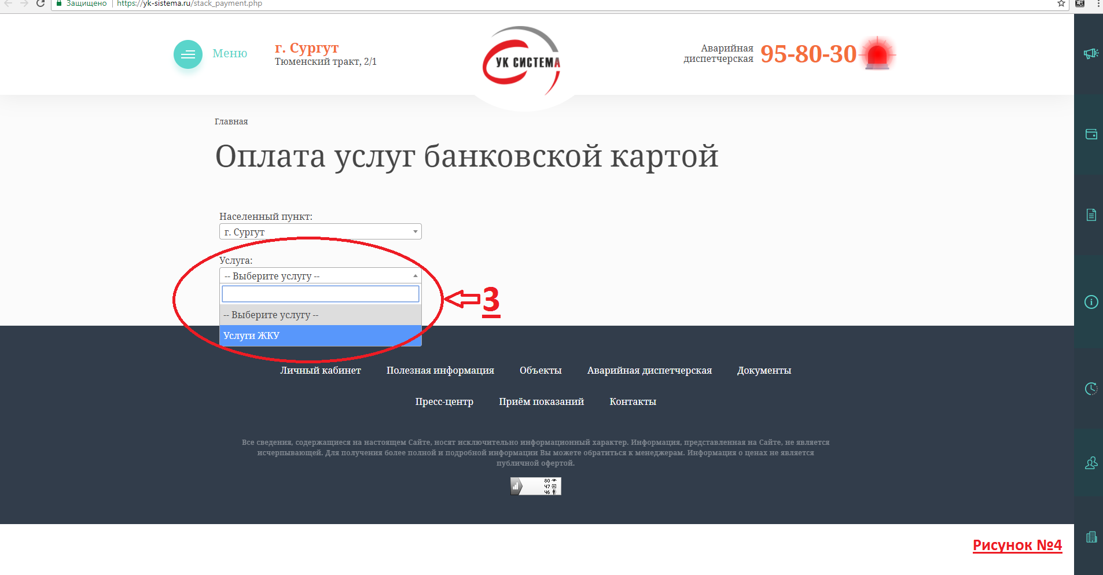
Шаг №4: Выбираем управляющую организацию» по вашему адресу (рисунок №5)
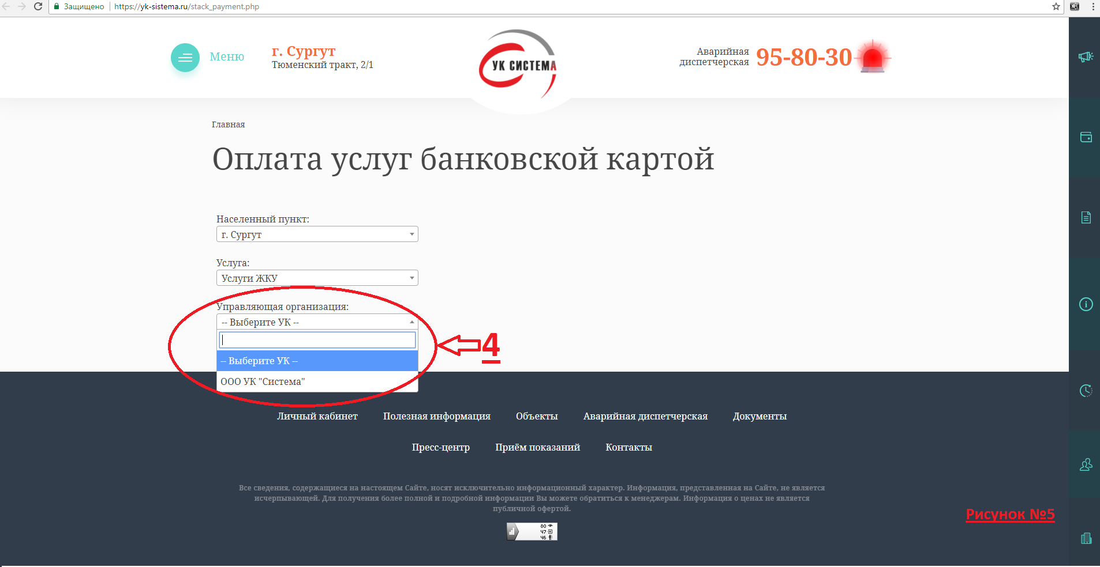
Шаг №5: Выбираем улицу (рисунок №6)
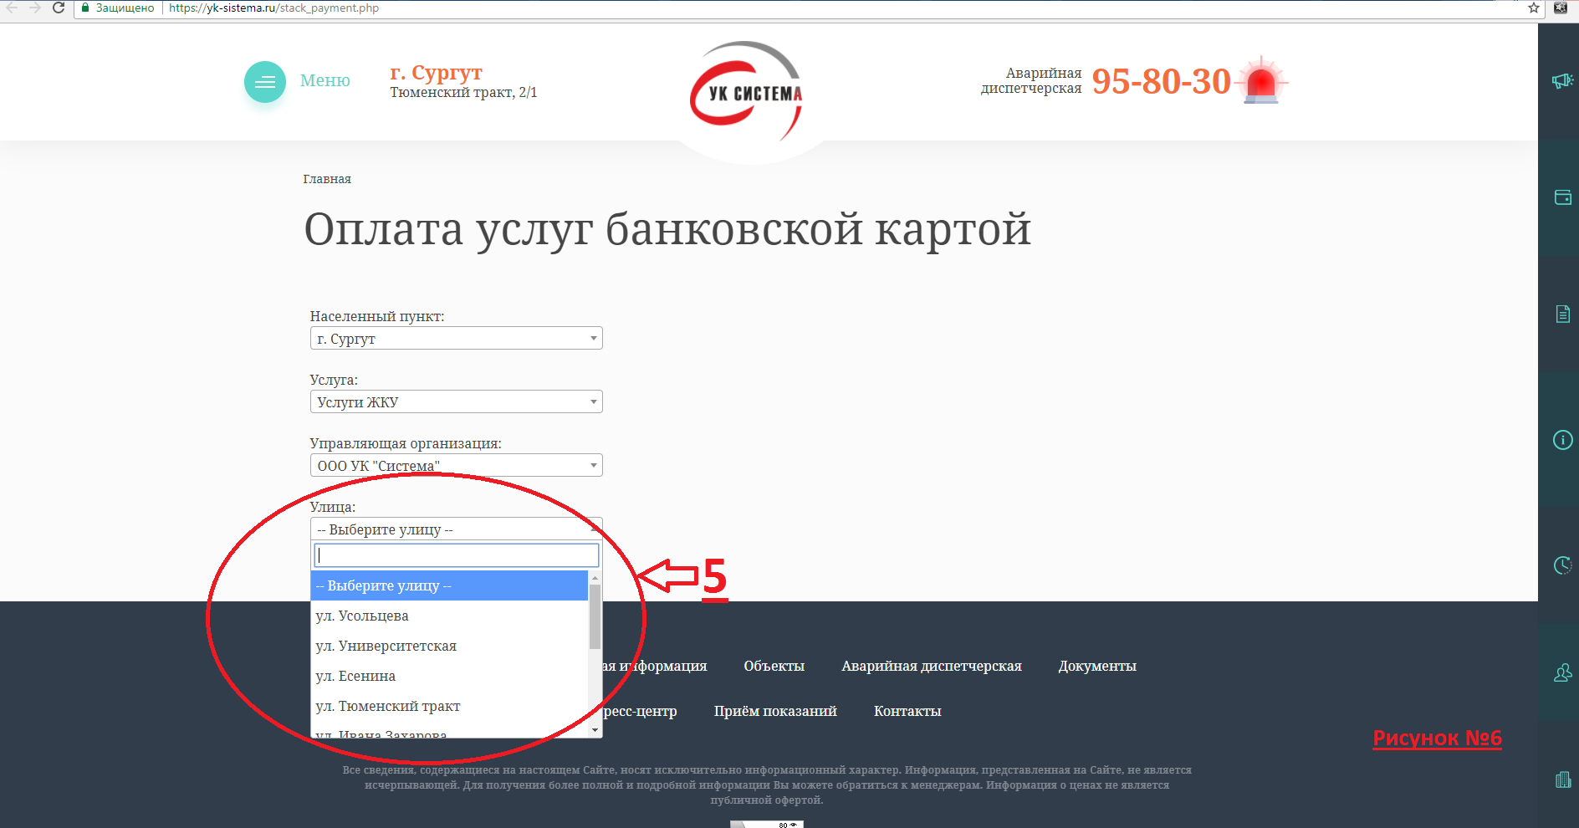
Шаг №6: Выбираем дом (рисунок №7)
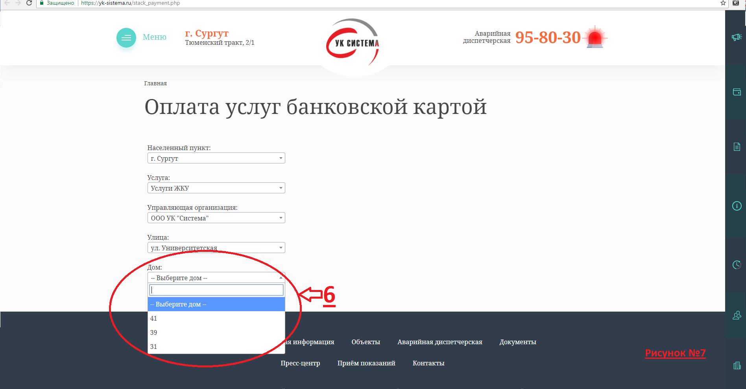
Шаг №7: Выбираем квартиру, путем ввода чисел в окно (рисунок №8)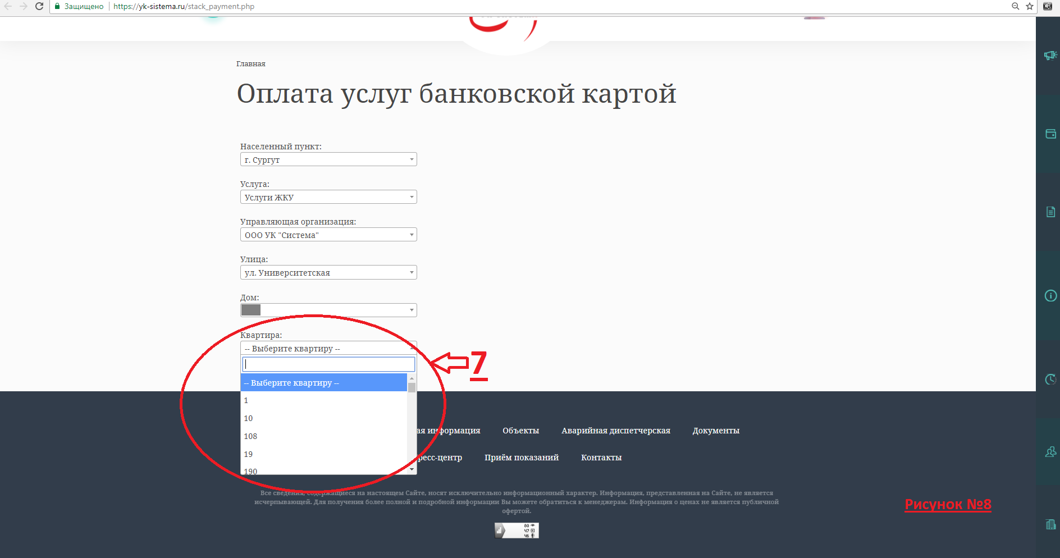
Шаг №8: Выбираем лицевой счет (рисунок №9)
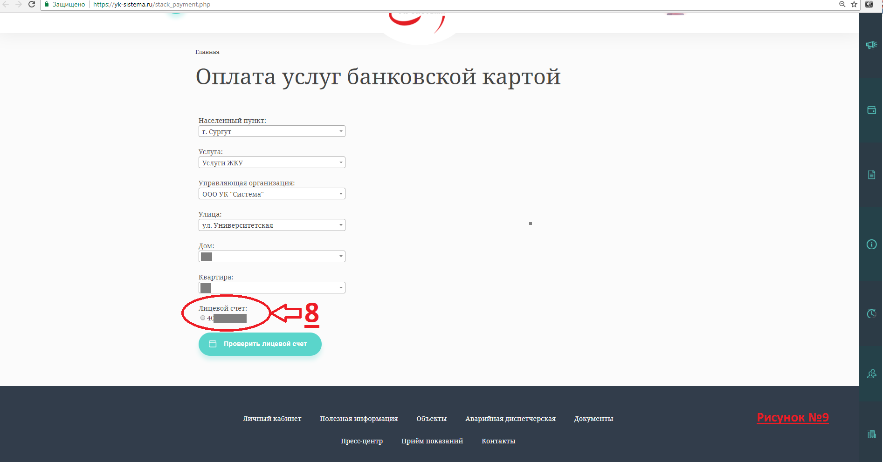
Шаг №9: Нажимаем на окошко «Проверить лицевой счет» (рисунок №10)
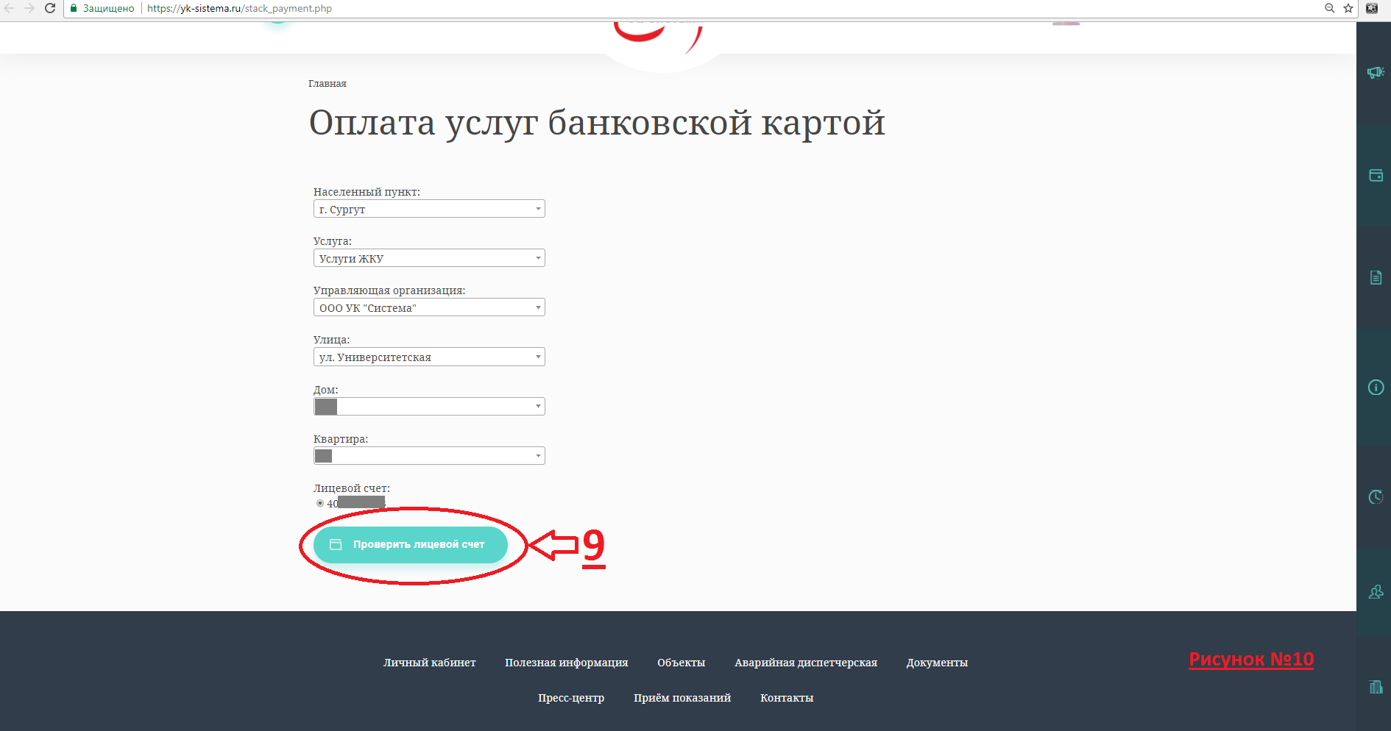
Шаг №10: Выдается информация по необходимой сумме платежа по вашему лицевому счету.
Сумму к оплате вы можете изменить вручную. (на примере выделено красным квадратом)
При нажатии на окошко «Оплатить» вас перенаправит на страницу оплаты. (рисунок №11)
